LOCALITO
Arquitectura de Integraciones de Localito
Capas, límites y flujos de comunicación

Equipo: Camilo González · Alexander Patiño · Samuel Solís
Septiembre 2026

La integración más importante es interna: PWA → API → PostgreSQL. Las integraciones externas se conectan al backend para evitar que el navegador sea responsable de secretos o reglas críticas.

1. Contexto general
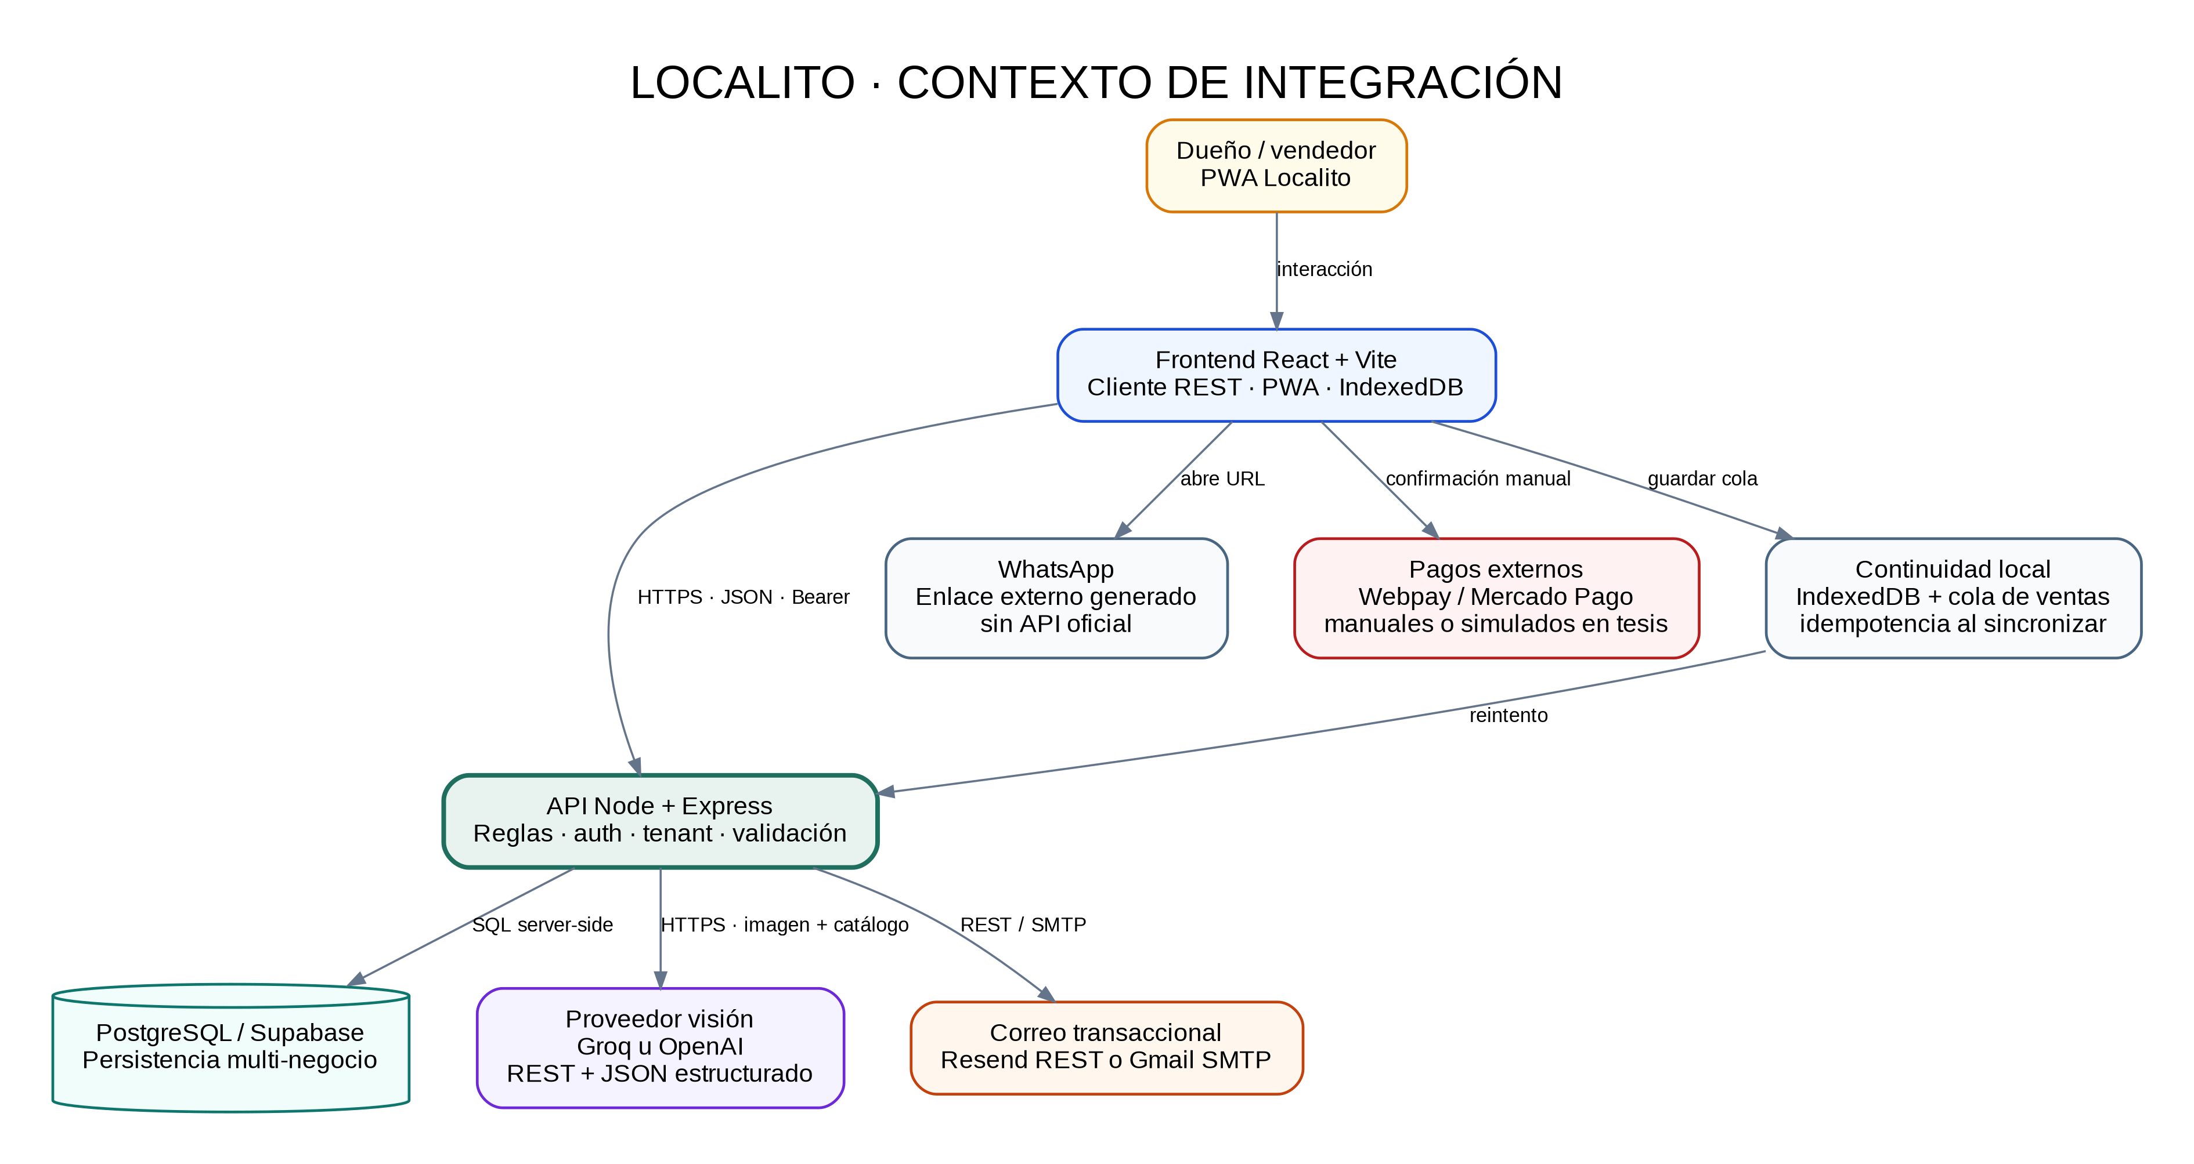
Figura 1. Contexto de integración de Localito.

2. Arquitectura por capas
Capa | Responsabilidad | Tecnología / contrato
Presentación | Interacción, PWA, experiencia móvil y continuidad local. | React, Vite, IndexedDB; consume REST/JSON.
Negocio / servicios | Autenticación, roles, tenant, validaciones, suscripción, POS, IA y orquestación. | Node.js + Express + contratos compartidos TypeScript.
Datos | Persistencia multi-negocio, transacciones y auditoría. | PostgreSQL/Supabase mediante pg.Pool.
Integraciones externas | Visión y correo transaccional; enlaces externos. | Groq/OpenAI REST; Resend REST; Gmail SMTP; wa.me.

3. Integración de datos
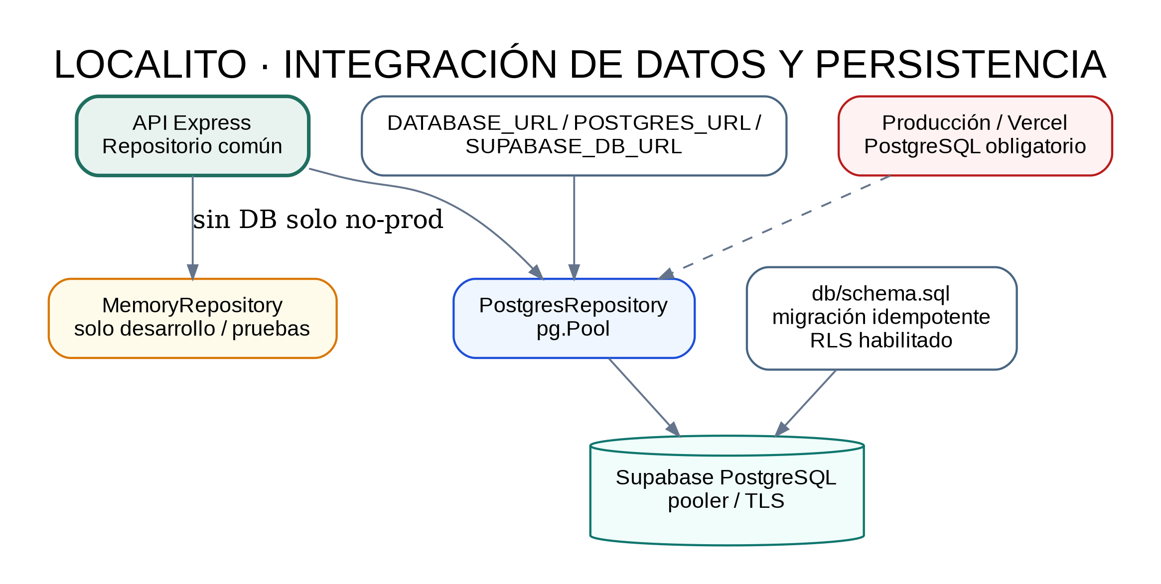
Figura 2. Repositorio, persistencia y fallback no productivo.
La misma interfaz de repositorio permite ejecutar el dominio sobre memoria en desarrollo/pruebas o sobre PostgreSQL. En producción/Vercel, la aplicación exige persistencia PostgreSQL y falla al iniciar si no existe una conexión válida. Esto evita presentar el repositorio en memoria como alternativa productiva.

4. Límites relevantes
- IndexedDB y localStorage son mecanismos de continuidad, no la base oficial ni un backup.
- La API es la frontera para autorización y aislamiento multi-negocio.
- Los proveedores de IA y correo pueden fallar sin redefinir el modelo de datos interno.
- Los pagos externos actuales no deben representarse como integraciones API reales.

Fuentes de referencia
- Material de ASY5131 Integración de Plataformas: arquitectura por capas, interoperabilidad, BPMN y webservices REST/SOAP.
- Pauta de evaluación FERREMAS: API/Webservice funcional, integración con base de datos, servicios reutilizables, documentación y pruebas.
- Repositorio LocalitoSaaS: Estado-Actual.md, Alcance-Tesis.md, server.ts, repository.ts, vision.ts, visionProvider.ts y email.ts.
- La documentación distingue explícitamente integración implementada, integración configurable, simulación académica y elemento fuera de alcance.

